Hướng dẫn làm bánh nếp chanh dây mềm mịn

Nguyên liệu:
- Nước cốt chanh dây - 450 ml
- Bột gạo nếp - 250 gr
- Đường cát trắng - 120 gr
- Bột nếp rang - 230 gr
- Bơ - 1 ít
- Dụng cụ - dụng cụ lọc chanh dây, khuôn làm bánh hình chữ nhật

Hướng dẫn:
Bước 1: sơ chế nguyên liệu món bánh nếp chanh dây.
– Chanh dây mua về các bạn bổ làm đôi rồi lấy phần ruột bên trong.

– Sau đó, các bạn cho phần ruột chanh dây vào dụng cụ có lưới lọc để chúng ta lọc lấy nước cốt chanh dây, loại bỏ phần hạt.
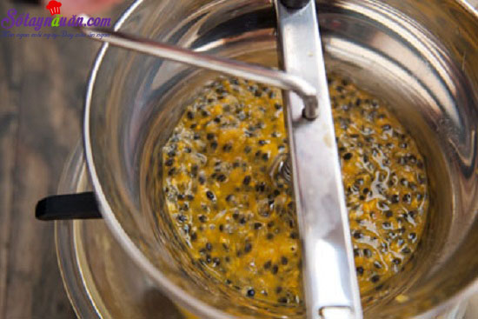
– Tiếp theo, các bạn trộn bột gạo nếp với đường cát trắng.
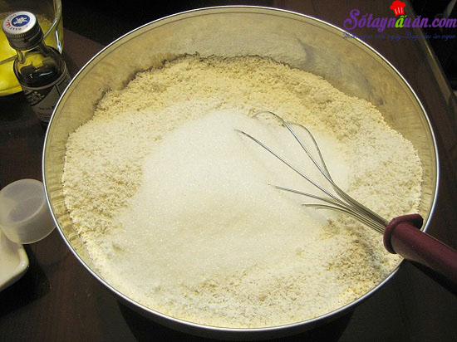
– Sau đó, các bạn bắc một cái chảo lên bếp, cho bơ vào đun chảy nhé.
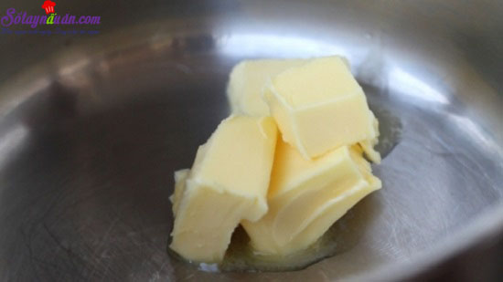
Bước 2: các bước thực hiện món bánh nếp chanh dây.
– Trước tiên, các bạn cho phần nước cốt chanh dây vào bát bột nếp.

– Sau đó, các bạn trộn bột cho thật đều để chúng ta có thể thu được một phần hỗn hợp bột chanh dây thật nhuyễn, mềm và mịn nhé.

– Tiếp theo, các bạn phết một lớp bơ lên khắp mặt khuôn rồi đổ hỗn hợp bột vào khuôn bánh, nhưng bạn chú ý không đổ quá đầy để khi bánh chín, bánh nở lớn hơn là vừa nhé.
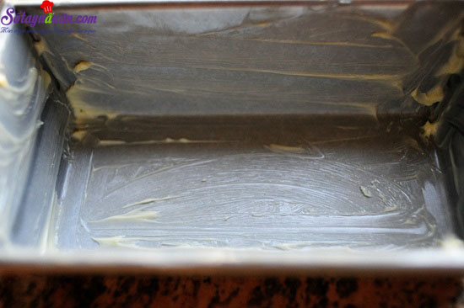
– Sau đó, các bạn cho khuôn bánh đã được làm nóng sẵn, nướng bánh trong nhiệt độ 180 độ C với thời gian là 1 giờ đồng hồ.
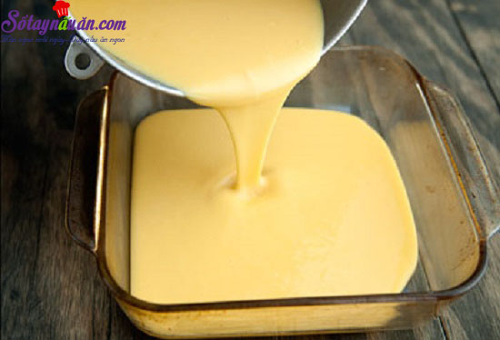
– Khi bánh chín, các bạn để bánh nguội tự nhiên trong khuôn.

– Sau đó các bạn đổ bánh ra ngoài, cắt bánh thành những dải dài với bề rộng khoảng 3cm- 5cm.

– Bạn cắt tiếp những phần bánh đó thành từng miếng bánh vuông nhỏ nữa nhé.
– Cuối cùng, các bạn lăn từng miếng bánh vào phần bột nếp rang rồi trình bày bánh ra đĩa và thưởng thức nhé.


Chúc các bạn thành công và ngon miệng với món ăn ngon tuyệt này nhé!
Những lưu ý để có món bánh nếp chanh dây ngon tuyệt
– Bột nếp rang là loại bột chuyên làm bánh dẻo nếu bạn không mua được loại bột này thì bạn có thể tự rang bột lấy nhé.
– Khi chúng ta lăn bánh qua bột thì bánh sẽ không bị dính, hơn nữa bột rang rất thơm nên cũng làm tăng thêm mùi vị cho bánh.
– Ngoài cách làm bánh vị chanh dây thì bạn có thể biến tấu thêm thành nhiều hương vị khác để đĩa bánh thêm nhiều màu sắc hơn.
– Khi nướng bánh, các bạn chú ý điều chỉnh nhiệt độ và thời gian cho phù hợp với lò nướng của gia đình nhé. Để kiểm tra bánh chín chưa thì bạn hãy dùng một cái tăm xiên vào bánh, nếu bột bánh không bám vào tăm nữa thì nghĩa là bánh đã chín nhé.
– Nếu bạn thích nhai hạt chanh dây như khi bạn ăn chanh dây trực tiếp thì trước khi lọc nước cốt bạn hãy để riêng một ít hạt chanh dây và sau đó trộn chung với bột nếp như vậy khi bánh chín chúng ta ăn cũng rất thú vị.
- Ngoài bột nếp thì các bạn có thể lăn bánh qua đường bột hay vụn dừa đều rất ngon nhé.
Bánh nếp chanh dây với hai thành phần chính là bột nếp và chanh dây vô cùng đơn giản nhưng lại tạo nên một mùi vị cực kỳ hấp dẫn người ăn. Bánh nếp chanh dây vừa có màu sắc đẹp mắt lại có mùi thơm dịu mát, khi thưởng thức thấy bánh mềm và có vị ngọt vừa phải sẽ khiến cho buổi đoàn tụ của gia đình bạn thêm đặc sắc hơn đó. Mọi người sẽ vui vẻ thưởng thức bánh nếp chanh dây và tấm tắc khen ngon đó.

Tổ nuôi sưu tầm

